Lern- und Arbeitsauftrag LA_114_1707_Zeichensaetze.docx

Titel | Zeichensätze anwenden können
Modul | 114 Informatiker/in EFZ
Autor / Version | Benedikt Sutter-Bonaparte / V3.0
Hilfsmittel: | - Notebook  - Präsentation: 1765_Zeichenkodierung  - Editor Notepad ++: Downloads | Notepad++ (notepad-plus-plus.org)  - Hexeditor MX: http://hexedit.nextsoft.de/
Nachweis | Sie beschreiben das Vorgehen in diesem Dokument in Worten und mit Printscreens und laden dieses Dokument zusammen mit den Lösungsdateien auf Moodle hoch. (3Punkte)  Dateiname: NachnameVorname114-1707.zip  Kriterien:  - Beschreibung korrekt (1)  - Beschreibung nachvollziehbar  - Alle Dateien abgegeben  - Dateien korrekt codiert (2)
Sozialform | Einzelarbeit
Leistungsziele | LZ 1.5

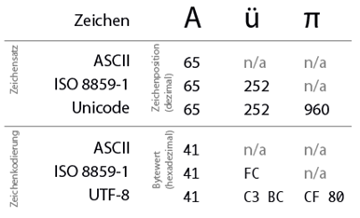
Ausgangslage
Unterschiedliche Systeme produzieren Texte mit unterschiedlichen Zeichensätzen. Dieses Problem gibt es im IT-Alltag regelmässig.
Dabei sind folgende Kompetenzen wichtig: Das Erkennen, welcher Zeichensatz verwendet wurde; Die Fähigkeit, Texte von einem Zeichensatz in einen anderen konvertieren zu können; Im Voraus sicher zu stellen, dass alle Beteiligten den gleichen Zeichensatz verwenden.
1: Quelle wikimedia

Aufgabenstellung

Teilaufgabe 1: Import von Daten
Öffnen Sie den Text zu diesem Auftrag (LA_114_1707_Zeichensaetze_V.txt) in Notepad++.
In welcher Codierung liegt er vor?
Tipp: Es ist ein Text, welcher auch Zeichen wie «é» und «ï» enthält.
Beschreiben Sie Ihre Beobachtungen in Worten.

Teilaufgabe 2: Umcodierung
Speichern Sie den Text in ANSI, in UTF-8 mit und ohne BOM sowie UTF-16 Big und Little Endian. Sie müssen den Text dazu konvertieren (siehe Tipp im Anhang).
Wie unterscheiden sich die Dateien im Aufbau und in den ersten Zeichen?
Untersuchen Sie die Dateien mit dem Hex-Editor. Beachten Sie vor allem die ersten paar Zeichen.
Beschreiben Sie das Vorgehen und dokumentieren Sie mit Printscreens.

Teilaufgabe 3: Dateigrössenberechnung mit BOM
Informieren Sie sich unter http://de.wikipedia.org/wiki/Byte_Order_Mark über die verschiedenen UTF-Formate und die verwendeten Byte Order Marks BOM.
Wie gross sind die BOMs und wie gross ist z.B. eine zwanzig Zeichen grosse Datei in den verschiedenen UTF Formaten (UTF-8, UTF-16, UTF-32)? Die Datei soll nur Zeichen des Alphabets enthalten. Wenn Sie unsicher sind, erstellen Sie so eine Datei und schauen Sie sich im Windowsexplorer die Speichergrösse in den Eigenschaften an.
Beschreiben Sie die Ergebnisse in eigenen Worten.

Teilaufgabe 4: UTF-32
Suchen Sie im Internet nach einem Texteditor, welcher Texte im UTF-32 speichern kann. Speichern Sie einen Beispieltext in diesem Format ab.

Teilaufgabe 5: Abgabe
Speichern Sie Ihre Erkenntnisse/Dokumentation und alle Ergebnisdateien in der geforderten ZIP-Datei ab und geben Sie diese auf Moodle ab.

Gütekriterien
Der Lern- und Arbeitsauftrag ist erfüllt, wenn …
- Sie den Zeichensatz des Beispieltextes richtig erkannt haben.
- Sie den Text in die anderen Zeichenformate umkodiert und abgespeichert haben.
- Sie die BOMs der Dateien mit dem Hexeditor analysiert haben.
- Sie die Dateigrössen berechnet und begründet haben.
- Sie einen Text als UTF-32 abgespeichert haben.
- Sie die Vorgänge mit Text und Bild dokumentiert haben.
- Sie alle Ergebnisse in der vorgegebenen ZIP-Datei auf Moodle hochgeladen haben.

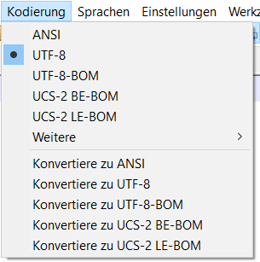
Zusätzliche Angaben zum Auftrag
Achtung: In Notepad++ müssen Sie zwischen der Darstellung und der Konvertierung unterscheiden.
Zeichensatz wechseln
Wenn Sie den Zeichensatz nur wechseln, dann wird ein anderer Zeichensatz zur Darstellung benutzt. Die Codierung wird aber nicht geändert. Dazu müssen Sie die Datei konvertieren.

Mögliche Erweiterungsaufträge
Keine

